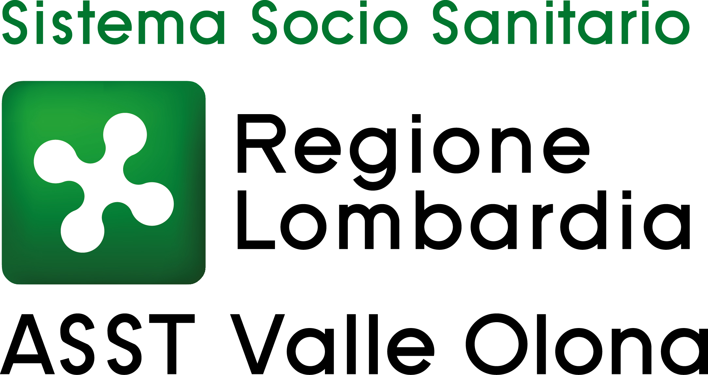 | AZIENDA SOCIO – SANITARIA TERRITORIALE  ASST della Valle Olona  21052 BUSTO ARSIZIO – Via A. Da Brescia, 1  (D.G.R. N. X/4482 del 10/12/2015)

Concorso pubblico per titoli ed esami per la copertura a tempo indeterminato di n. 1 posto di DIRIGENTE MEDICO dell’area della medicina diagnostica e dei servizi – disciplina di MEDICINA NUCLEARE

ELENCO CANDIDATI AMMESSI Deliberazione n. 2 del 3.1.2025

BARONE ANTONIO
CROSTA GIACOMO
CUOMO MARIAROSARIA
D'IPPOLITO ENRICO
FRUSCIANTE GIANLUCA
GARROU FEDERICO
GRAPPEJA LORENZA
JONGHI LAVARINI LORENZO MARIA
LACOGNATA ENRICO
PROTO SARA
RUSSO VINCENZO MARCELLO
SHIKINA EVGENIYA
SIDRAK MARKO MAGDI ABDOU
SPADA KRISZTINA ANGELA
ZANCA ROBERTA

DIARIO PROVE
Le prove d’esame (prova scritta – prova pratica – prova orale) si svolgeranno martedì 18 marzo 2025 alle ore 10.00 presso l’Aula “Suor Bianca” – piano terra del Padiglione Scuola e Formazione Permanente del presidio ospedaliero di Busto Arsizio – Via A. Da Brescia, 1.

Ai candidati non sarà dato ulteriore avviso; la presente pubblicazione sul sito ha valore di notifica a tutti gli effetti. La mancata presenza nel luogo, giorno e ora indicato sarà considerata come rinuncia alla partecipazione al concorso, qualunque sia la causa dell’assenza, anche se indipendente dalla volontà del candidato.

L’uso dei dispositivi di protezione delle vie aeree non è più obbligatorio pur rimanendo fortemente raccomandato in situazioni di affollamento mentre permane l’obbligo per tutti coloro che presentino sintomatologia respiratoria.

Per eventuali ulteriori informazioni, si prega di contattare l’Ufficio Concorsi al n. 0331-699.209 dal lunedì al venerdì dalle 10 alle 12,30.

Sono fatte salve eventuali e diverse disposizioni che dovessero intervenire in relazione allo stato epidemiologico regionale e nazionale.

Busto Arsizio, 13 febbraio 2025

IL DIRETTORE GENERALE
(F.to Dott.ssa Daniela Bianchi)

